网迷科技来我院招聘
2015-04-15 09:56
2015年4月8日下午，杭州网迷科技有限公司李学凌经理一行3人来我院进行招聘，招聘的岗位是跨境电商业务员。电子商务专业、商务英语专业、国际经济与贸易专业的45名同学参加了此次招聘会；商务系方贝贝老师、语言系申宁老师、贸易系刘睿伣老师全程参与、积极配合，全面了解了网迷公司的招聘要求。
招聘会分3个小组，分别在2405、2407、2409教室同步进行，面试环节围绕以下问题展开：
1.自我介绍，包括姓名，来源地，中学、大学是否有过实习或实训经历；
2.描述自己对所就读的专业、未来职业生涯的规划；
3.对跨境电商的发展有什么看法；
4.运营一家店铺，都需要具备哪些能力。
网迷公司的招聘负责人和大家进行了亲切、友好、热情的交流。通过此次招聘会，同学们认识到自身的优劣势，明确了今后努力发展的方向和需要具备的能力：积极参加社会活动、利用寒暑假去实习或实训；有良好的沟通与表达能力；有明确的人生目标和职业规划；团结合作；有上进心和责任心。
通过此次招聘会，使我们教师充分认识到，在平常的教学过程中，除教授学生掌握基本的知识和技能外，更要注重学生素质的培养，多给学生提供实习、实训的平台，让他们得到更多的锻炼，在实践中增长才干和能力。（贸易系供稿）
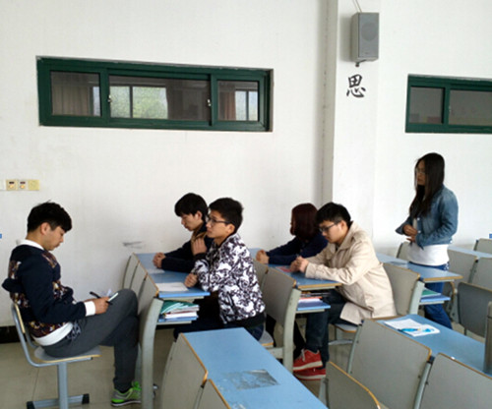
面试现场

管理系举行2015届毕业生顶岗实习动员大会
2014-11-01 14:50
为了进一步做好毕业生顶岗实习指导工作，管理系于2014年10月22日中午12：50
在体育馆举行2015届毕业生顶岗实习动员大会。
管理系孙金动书记、刘卫星主任、范平副主任和工商管理专业、人力资源管理专业、旅游管理、酒店管理4个专业的所有专职教师、班主任及4个专业三百多名即将参加毕业顶岗实习的大三学生参加了本次大会。刘主任发表了动员讲话，强调毕业实习的重要性。范主任介绍毕业实习的内容及方式、实习期间的管理规定等，宣读了《浙江长征职业技术学院毕业生校外实习管理规定》。孙书记强调在实习期间的各项安全事项，注意甄别实习就业信息。
通过本次大会，使2015届毕业生认识到毕业顶岗实习的必要性与重要性。大会上学生与自己的指导老师见面，加深彼此的认识，进一步保障了2015届毕业生顶岗实习的顺利进行。（管理系供稿）
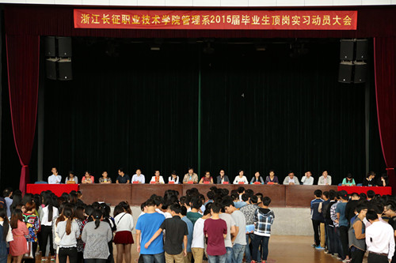
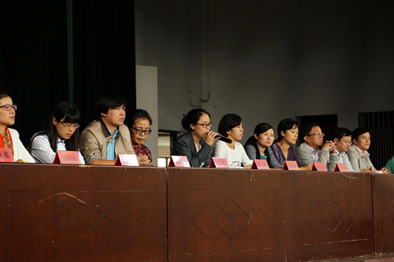
动员大会现场

财管系举办“招商证券2014年校园招聘”讲座
2014-10-24 10:39
2014年10月22日下午14:00，财务管理系在1202教室举行了“招商证券2014校园招聘”讲座，参加本次讲座的是财务管理系金融与证券专业和投资与理财专业的学生。
招商证券的梁老师以饱满的激情进行演讲，向大家仔细分析并讲解证券行业的一些基本知识，使大家对证券有了更深的了解。同时，积极的与台下的同学进行互动，解答同学们提出的相关问题。最后，用马云的“梦想还是要有的，万一实现了呢？”作为结束语完成了此次讲座。
本次活动让在座的每一位学生都受益良多，让即将面临实习的大三学生对证券行业有了一个更全面的了解，使得他们在今后有了更广阔的选择空间。（财务管理党总支供稿）
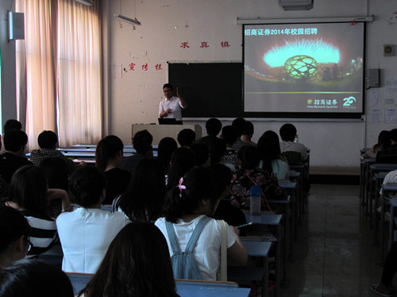
讲座现场
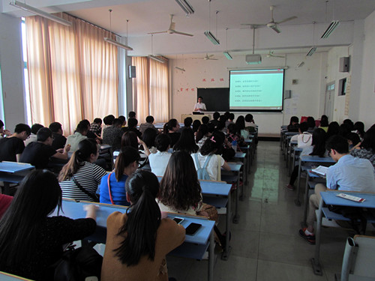
讲座现场
商务系毕业顶岗实习表彰大会圆满召开
2015-06-10 08:48
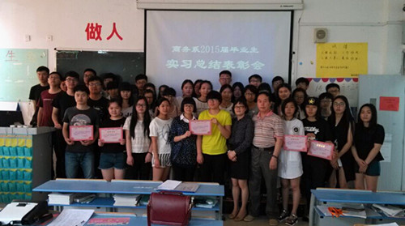
参加表彰大会的师生合影
为鼓励商务系各个集中顶岗实习订单班的积极分子，引导毕业生树立正确的就业观和职业规划意识，树立正确的职业目标，商务系于5月20号下午在二号教学楼2203教室举行毕业顶岗实习优秀学生表彰大会，我系李庆海主任、过芹芹书记、林雅茜老师参加并主持本次会议，并有我系合作订单班公司实习积极分子七十余位学生与会。
在经过了长达六个月的实习期后，仍然有71位同学坚持在工作岗位上并表现优异，其中德佑生物科技5人、鼎好公司3人、沃尔玛公司2人、良瑞科技3人、群丰果品8人、十禾信息科技4人、顺丰速运11人、网迷科技公司12人、先行科技公司3人、正仑公司2人、韦卓网络3人、北京家捷送公司15人。各个订单班公司都对我商务系在岗实习学生的工作表现给出了较好的评价。
本次会议由商务系李庆海主任主持，会上积极肯定了我系坚持订单班实习的各位同学的工作表现及就业素质；更有顺丰速运公司、网迷科技公司的实习积极分子在会上发言，最后过芹芹书记更为在场的同学长期的实习工作做出了正面的总结。本次活动大大激励了商务系订单班实习的同学们的工作热情，并为将来的顶岗实习安排打下了良好的基础。
杭州集控科技有限公司到计算机与信息技术系举办讲座，开展校园招聘宣讲
2015-06-05 15:32
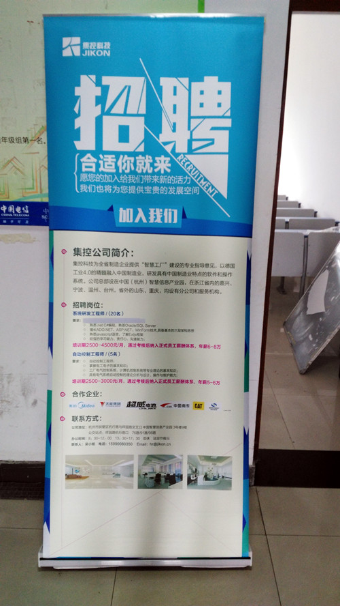
海报
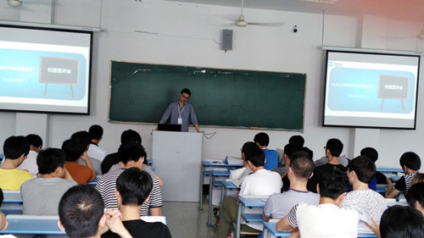
宣讲现场
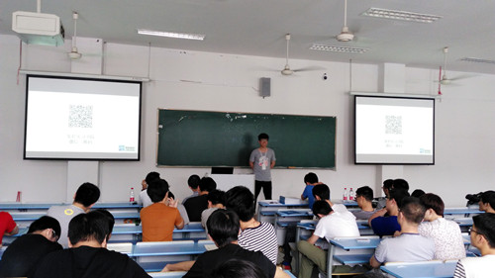
宣讲现场
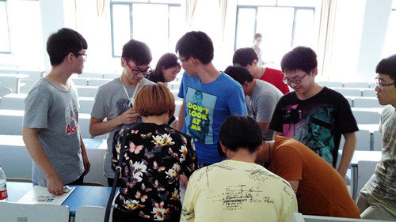
宣讲现场
2015年6月3日，受计算机与信息技术系软件技术专业邀请，杭州集控科技有限公司到计信系系举办讲座，开展校园招聘宣讲。13软件，13计应1班，13计应2班以及13电信班学生参加了此次讲座。讲座围绕着“大学生如何自我定位，找到适合自己的工作”展开，集控科技的技术总监徐总监用自己的亲身经历给大家讲解了怎么进行自我分析，少走弯路，更快的找到适合自己的工作。人力资源姚经理给大家介绍了公司的基本情况，企业文化，职工待遇，招聘岗位等。12软件班的学长们，目前已经在集控科技上班，给学弟学妹们分享了找工作的经验，以及在集控科技的工作情况。最后对工作岗位感兴趣的同学，进行了报名与咨询。这些同学在今年下半年课程结束后，可以直接去公司实习。
杭州集控科技有限公司是一家在中国杭州注册成立面向制造业管理水平提升的物联网技术公司，注册时间是2010年9月，集控企业总部设在中国（杭州）智慧信息产业园，在长三角主要工业城市及山东、重庆等地均设有分公司和服务部。与计信系软件技术专业、计算机应用技术专业、物联网专业开展校企合作，接纳学生实习就业。
贸易系举行2015届毕业生代表座谈会
2015-06-04 14:49
2015年6月3日下午两点，贸易系在行政楼“党员之家”会议室召开了2015届毕业生座谈会，贸易系系主任卜范达老师、系副主任王珍老师，贸易系党总支副书记张凤老师、贸易系教学督导王慧琳老师、国际经济与贸易教研室主任徐雅琴老师、国际商务教研室主任刘睿伣老师以及报关与国际货运专业教研室主任黄雁雁老师参加了本次座谈会。各专业的学生代表共19名同学参加了本次座谈会。座谈会由系党总支副书记张凤老师主持。
张凤老师首先祝贺2015届毕业生顺利毕业，接下来为大家介绍本次座谈会的议程，本次座谈会主要针对系各专业在教学以及其他方面存在的问题进行交流，征求意见。学生代表畅所欲言，结合大学三年的切身体会，交流了思想、学习、工作实践和生活等方面的感受。同时对一些关系学生切身利益的教学、管理、生活和校园文化等方面的问题，提出中肯的意见和建议，言辞间始终饱含着对母校深深的眷恋与热爱之情。
系领导和相关老师都被毕业生们的真诚和热情所感动，在认真听取和记录的同时对同学们提出的一些问题当场做了分析和解答，学校在不断改进工作的同时也将加强与学生之间的信息交流，这也正体现了召开本次毕业生座谈会的重要意义。活动最后在卜范达老师美好期待的祝福下落下帷幕。
通过这次座谈，大家都彼此交流了自己的学习方法和经验，对未来也有了更多的认识，为系今后的教学和学生工作再上新台阶起到了借鉴意义。(贸易系党总支供稿)
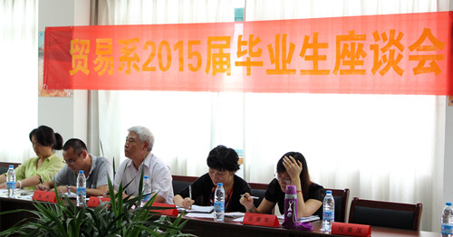
贸易系系主任卜范达老师寄语毕业生
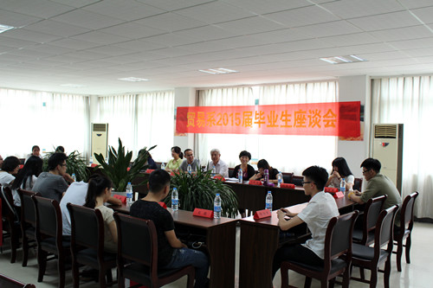
交流会现场
财务管理系2015届优秀毕业生经验交流会
2015-05-29 14:51
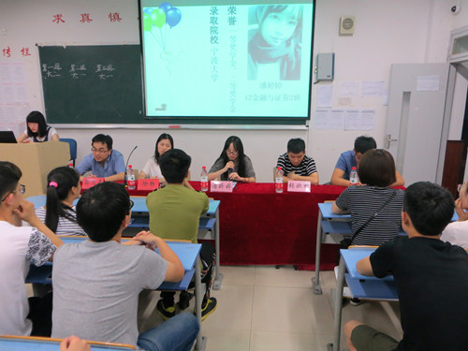
交流会现场
2015年5月27日晚上6：30，财务管理系2015届毕业生交流会在教学楼1202教室举行。参加此次交流会的有财务管理系党总支副书记徐静老师、辅导员翁文亮老师、15届的优秀毕业生代表潘婷婷、张欧拉、杨哲涛以及大一、大二的部分学生。
首先，由徐静老师为我们进行了浙江省专升本的政策解读，介绍了近三年浙江省专升本各类别录取分数线、报考条件、报名方式等。
接着，潘婷婷、张欧拉和杨哲涛分别就专升本各课程的学习方法、会计上岗证考试如何准备、学生干部如何处理学习和工作两者的关系等方面为同学们进行了精彩详细的经验分享，并鼓励同学们端正态度，确定自己的目标并为之努力奋斗。
在提问环节，各位同学纷纷就自己感兴趣的问题提问，各位毕业生代表耐心解答，现场气氛活跃。此次经验交流会加强了同学之间的沟通交流，有助于引导广大低年级学生树立正确的学习观、就业观，提升自身求职技能与职业素养，增强就业竞争力，为今后的进一步发展打下坚实基础。（财管系供稿）
建工系成功举办首届毕业生访谈会
2015-05-22 14:04
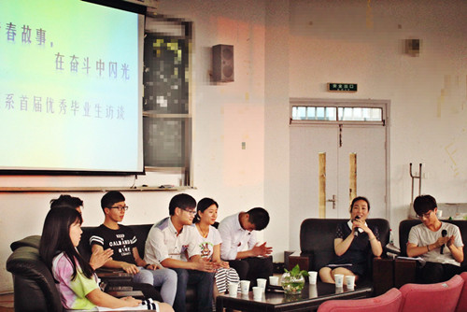
访谈会现场
2015年5月20日晚上18时30分，建工系在2318教室举行了以“我的青春故事，在奋斗中闪光”为主题的首届优秀毕业生访谈会。出席本次活动的有党总支副书记夏迎之，辅导员章剑飞，教师代表余泓、张雷、钱群英和韦玉琼老师，以及六位优秀毕业生。
主持人用“调色盘”来形容大学生活，引出本次的访谈内容。在访谈过程中学长学姐就学生干部工作、大学生职业生涯规划、求职就业工作、专升本考试等方面给在座的后辈总结经验，分别提出个人建议。强调大学不留遗憾，不断尝试各种工作和挑战，不断调整自己前进的方向，充实自己的大学生活。在互动环节中，在场的学弟学妹向学长学姐们请教关于“凝聚力”、“减压”、“考证”、“专升本”等方面的问题，并得到了他们的细心解答和亲身经历后的深刻感悟。最后，访谈会在《祝你一路顺风》的歌声中落幕，表达了我们对学长学姐的祝福，希望他们前途一帆风顺。
通过此次访谈会让建工系同学知道了大学里应该做什么，同时也让同学们了解到了有关就业的问题，为大家以后的发展做了指导。

